小学科学教师本体知识测试卷
时间： 60分钟 满分： 100分
题号 | 一 | 二 | 三 | 总分
得 分
一、选择题(每题1.5 分, 共36 分)
1. 在科学课上, 典典学会了使用显微镜。下列属于显微镜镜头的是( ) 。
A. B. C. 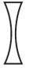
2. 下列是制作微生物装片的操作步骤, 排序正确的是( ) 。
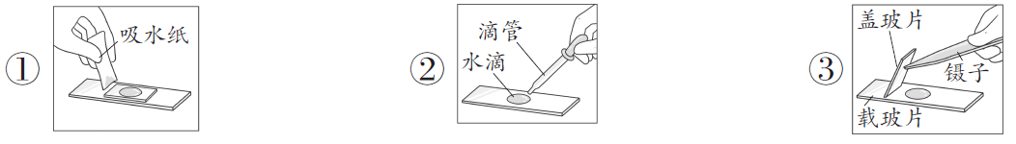
A. ①②③ B. ②③① C. ②①③
3. 下列生物不属于微生物的是( ) 。
A. 蘑菇 B. 木耳 C. 青苔
4. 天天制作了洋葱表皮细胞装片, 在用显微镜观察时, 发现细胞层层叠在一起, 原因是( ) 。
A. 染色没染好 B. 装片里有气泡 C. 撕的洋葱表皮太厚了
5. 我们每天看到太阳和其他天体东升西落, 这是由于( ) 产生的。
A. 太阳自转 B. 地球自转 C. 地球公转
6. 下图是华华记录的2022 年不同季节(6 月22 日、9 月22 日、12 月22 日) 正午时同一物体的影子。杭州亚运会在2023 年9 月23 日开幕, 这一天此物体的影子与下列图示最接近的是( ) 。
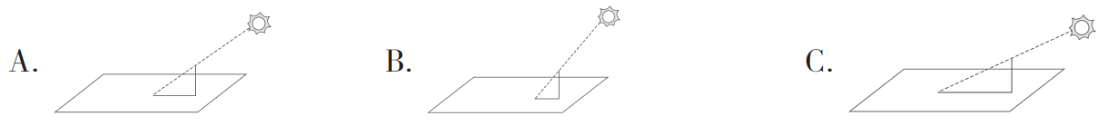
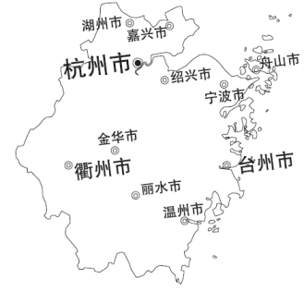
7. 右图是浙江省的地图, 每天最先迎来黎明的城市是( ) 。
A. 台州 B. 衢州 C. 杭州

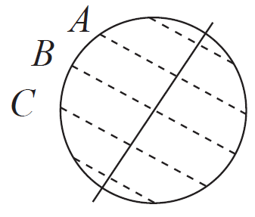
8. 今天是6 月21 日(夏至日) , 台州太阳的直射点在( ) 。
A. A 点附近
B. B 点附近
C. C 点附近
9. 龙龙家的昙花开了, 昙花只在晚上一现的主要影响因素是( ) 。
A. 昼夜交替 B. 四季变化 C. 水分多少
10. 下列工具中, 最适合取出完整核桃仁的是( ) 。
A. 核桃夹 B. 剪刀 C. 羊角锤
11. 梦梦和爸爸一起出去旅行, 途中汽车轮胎被扎破, 爸爸用千斤顶(如右图) 顶起汽车进行修理。千斤顶运用的工作原理是( ) 。
A. 轮轴 B. 杠杆 C. 斜面
12. 观察下列三幅图示, 其中大石头最有可能被撬动的是( ) 。
A. B. C.
13. 发电机诞生后, 人们能把不同形式的能量转化为电能。“风光互补路灯”(如图) 就是利用太阳能和风能发电, 把发出的电能储存到蓄电池中。这种路灯工作时的能量转化过程为( ) 。
A. 太阳能和风能→电能→光能
B. 太阳能和风能→光能→电能
C. 太阳能和电能→动能→光能

14. 下列材料中, 可以制作电磁铁的是( ) 。
A. 导线、指南针 B. 铜芯导线、铁钉 C. 磁铁、导线

15. 如图是小电动机转动的实验图示。关于小电动机的转动, 下列说法正确的是( ) 。
A. 用一个磁铁靠近转子, 能使其转动起来
B. 用两个磁铁的相同磁极靠近转子, 能使其转动起来
C. 磁铁放得越远, 小电动机转得越快
16. 关于宇宙各概念关系的图示, 下列正确的是( ) 。
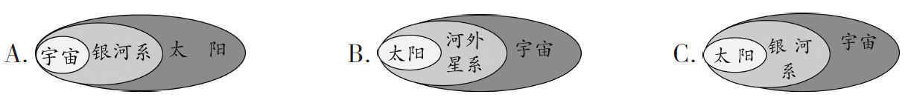
17. 科技节上, 聪聪打算制作一架飞机模型, 他应该( ) 。
A. 直接制作, 这样能节省时间
B. 先进行设计, 再根据设计来制作
C. 边制作边设计, 遇到问题直接改进
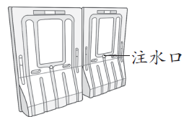
18. 市区路面施工时会在外面放置水马围栏(如图) , 它下面的底座是空心的塑料盒, 中间有一个注水口, 使用前要将底座用水注满, 其目的是( ) 。
A. 利用水给工地降温
B. 防止塑料老化
C. 使围栏上轻下重, 稳定性更好

19. 各种生物对环境都有自己独特的适应方式。下列生物特点与环境相适( )
A. 芭蕉宽大叶片是对沙漠环境的适应
B. 熊冬眠是对干燥环境的适应
C. 鸭掌长蹼是为了适应水中环境
20. 蓝蓝去某乐园玩, 刷脸后一天内可以无限制出入。刷脸技术运用的原( )
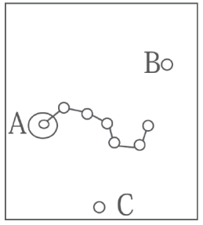
A. 每个人的脸型是独一无二的
B. 每个人的体温是独一无二的
C. 每个人的相貌特征是独一无二的
21. 在野外迷路的时候, 我们可以借助北极星找到方向。图中表示北极星的是( ) 。
A. A 星 B. B 星 C. C 星

22. 在我国民间传说中, 天忽然变黑, 称为“天狗食日”。此时, 太阳、地球、月球三者的位置关系正确的是( ) 。
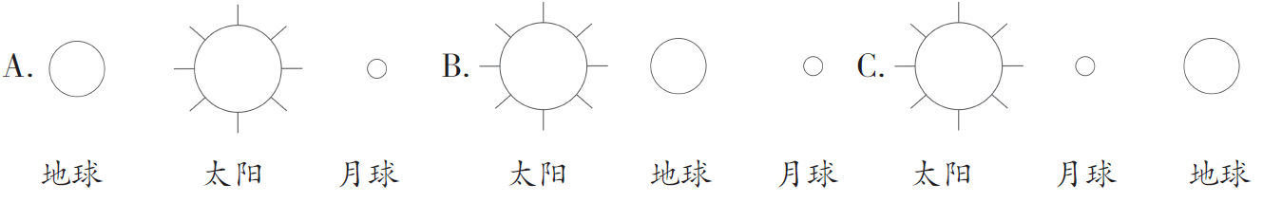
23. 人们在喜马拉雅山上发现了菊石化石, 菊石是已经灭绝的海生无脊椎动物。下列最能说明此现象的推测的是( ) 。
A. 游客将菊石带上喜马拉雅山
B. 喜马拉雅山地区曾经是海洋
C. 远古时菊石生活在陆地上
24. 下列产生了新物质的变化是( ) 。
A. 蜡烛燃烧 B. 鲜榨橙汁 C. 食盐溶解在水中
二、填空题 ( 每空1 分, 共24 分)
25. “龙生龙, 凤生凤, 老鼠生儿会打洞”描述的是动物的__________现象, “一母生九子, 连母十个样”描述的是动物的__________现象。
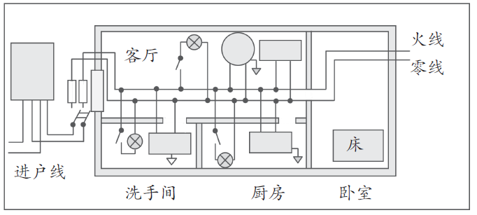
26. 现在大多数房子都建成“三朝南”, 它的好处是增加了__________。典典家买了新房子, 装修设计图中有一张如下图所示, 这是房子的__________ (填“给水系统” 或“供电系统”) 。
27. 在制作面包时, 面包师需要添加酵母才能使面包变得松软可口, 酵母发酵的实质是__________变化；吃面包时, 咬成小块方便咀嚼下咽, 将面包咬成小块的过程是__________变化。(均填“物理”或“化学”)
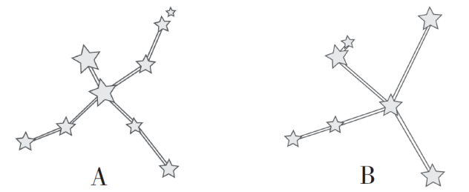
28. 霸王龙曾经是地球的主宰, 它体积庞大, 牙齿锋利。据此可推断它曾是__________ (填“食草”或“食肉”) 动物, 请写出一种与其外形相似的现代动物名称: __________。
29. 夏季星光璀璨, 我们可以看见一条闪亮的光带, 这是__________。在下图的两个星座中, 被称为天鹅座的是__________。

30. 如图1 所示, 沿三个不同斜面拉动重物, 所需拉力最大的是__________ (填序号) ； 图2 的两条山路中, 沿__________ (填“甲”或“乙”) 到达山顶更省力。
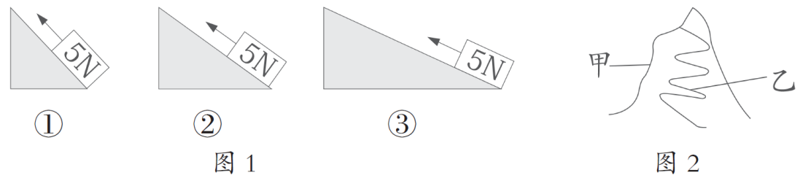
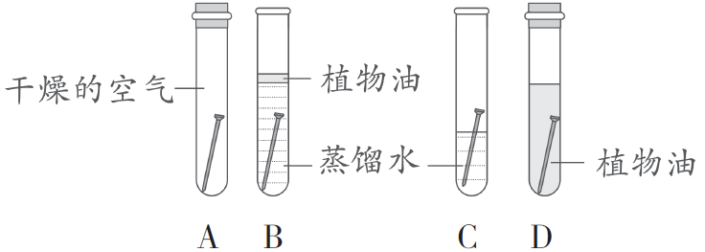
- 如下图所示, 放置的铁钉最容易生锈的试管是__________,
因为铁生锈需要__________。

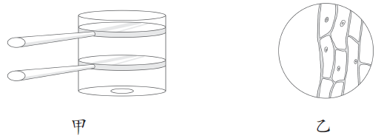
32. 天天将两个放大镜固定在支架上(如图甲) 制成简易显微镜, 他将两个放大镜之间的距离变大, 则简易显微镜的放大倍数__________ (填“改变”或“不变”) 。将做好的玻片标本放在显微镜下观察, 现象如图乙所示。为了看到更多的细胞, 天天应该__________ (填“向左”或“向右”) 移动玻片。
33.. 学生是学习与发展的主体，教师是学习过程的__________、__________ 和__________。
34. 小学科学课程倡导以__________为主的多样化学习方式，促进学生主动探究。
35. 小学科学课程实施的主要形式是__________。
36.__________是人们探索和了解自然、获得科学知识的重要方法。
37. .小学科学课程对于培养学生的__________、__________和实践能力具有重的价值，每个学生都要学好科学。
三、探究题(每空2 分, 共40 分)
38. 在研究制作景区瞭望台的塔台模型时, 华华所在小组的同学用吸管制作了以下四种模型:
围栏防护型 脚手架型 底托抗震型 金字塔型
(1) 你觉得其中最符合要求的是__________, 理由是_______________________。
(2) 下面是塔台模型的各种测试场景, 其中属于承重能力测试的是( ) 。
A. B. C.
(3) 在制作塔台模型时, 梦梦不小心将一根吸管折弯了, 将弯管恢复成直管后承重能力将__________ (填“变大”“变小”或“不变”) 。对于这根吸管, 正确的处理方法是( ) 。
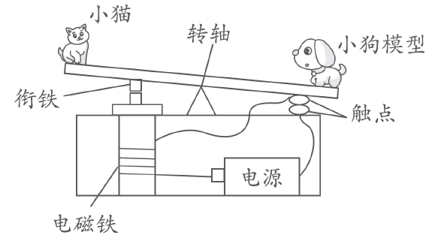
A. 用胶带将弯折处缠绕一圈, 用来制作立柱
B. 用胶带将弯折处缠绕一圈, 用来制作斜支撑
C. 用剪刀从弯折处剪断, 用来制作模型的护栏
39. 华华想给家里的小猫制作一个自动跷跷板(如图) , 小猫和小狗模型站在一个可绕光滑转轴转动的杆上。接通电源后, 跷跷板就会自动反复跷动。请回答下列问题。
(1) 该跷跷板的工作原理是: 当处于如图位置时, 两个触点接触, 使电磁铁产生___________, 吸引衔铁, 小猫下降, 两触点___________, 电磁铁失去磁性, 小狗模型下降, 两个触点接触, 反复上述过程。
(2) 华华根据设计图制作好跷跷板, 然后正确连接电路。当两个触点接触良好时, 发现跷跷板停在如图状态不能正常工作, 原因可能是___________；华华可以采取________________________________的方法解决上述问题。
40. 在学习了小苏打和白醋混合的知识后, 聪聪将一个鸡蛋浸泡在白醋中, 如图1 所示。请回答下列问题。
图1 图2
(1) 几分钟后, 聪聪发现鸡蛋壳表面充满了___________, 这是鸡蛋壳和白醋发生了___________ (填“化学”或“物理”) 变化产生的现象。
(2) 为了探究产生的气体的特点, 聪聪自制了图2 装置。在实验过程中, 他发现a 蜡烛比b 蜡烛先熄灭。请据此得出这种气体的两个特点:
①________________________；②_________________________。
41. 电影《流浪地球》讲述的是太阳即将毁灭、人类驱使整个地球逃离太阳系的故事。
(1) 在太阳系中, 地球是从太阳向外的第三颗行星。地球“流浪”的第一步是停止自转, 当地球停止自转后, 人们在逃离过程中仍然会观测到的现象是( ) 。
A. 昼夜交替 B. 太阳东升西落 C. 流星
(2) 观察右图, 该星群是___________, 属于___________星座。在地球“流浪”50 年后, 人们观测到此星座的形状和现在观测到的形状_________ (填“没有差异” 或“有差”) , 你的理由是_______________________________________________。
(3) 在地球“流浪”抵达目的地后, 人类依靠保存下来的植物种子等重建地球的生物多样性, 这对人类的生存与健康至关重要。该如何重建新家园的生物多样性呢？ 请你提出人类重建新家园生物多样性的两点建议。
①_______________________________________________________；
②_______________________________________________________。

